|  |  |  |
| --- | --- | --- |
| digitalizacion | | CASO PRACTICO 1UD2 |
|  | | |
|  | | |
|  |  | |
| alumno cesur 24/25  Alejandro Muñoz de la Sierra | PROFESOR  Raúl Moreno Luque | |

|  |  |
| --- | --- |
| introduccion |  |
| En la actualidad, la globalización y la competencia están en aumento, por lo que la transformación digital se convierte en un aspecto esencial para que las empresas optimicen sus procedimientos y mantengan su relevancia. Este cambio no solo requiere utilizar nuevas tecnologías, sino también reformular las operaciones para lograr más eficiencia, disminuir gastos y crear nuevas oportunidades de negocio.  Para la empresa de Clara, el uso de Tecnologías Habilitadoras Digitales (THD) es vital. Estas tecnologías pueden mejorar la producción, hacer más efectivos los procesos internos, abrir puertas a nuevos mercados y aportar mayor valor a los clientes.  Este análisis se concentra en señalar las tecnologías más adecuadas para implementar en la empresa, mostrando cómo su inclusión puede aumentar la competitividad y resaltando las ventajas que ofrecen, especialmente en el contexto de mercados en crecimiento. |

# 01

Tecnologías Digitales (TD) para Mejorar la Empresa

Para que Clara pueda hacer que las operaciones sean mejores y más rápidas, se sugieren estas tecnologías importantes:

**Internet de las Cosas (IoT):**

Qué es: Tecnología que conecta dispositivos y brinda datos rápidamente.

Cómo usarla: Sensores IoT pueden revisar máquinas en fábricas, notando problemas antes de que sucedan y evitando paradas.

Por qué usarla: Reduce tiempos sin producción y ayuda en mantenimiento anticipado, usando mejor los recursos.

**Big Data y Análisis Avanzado:**

Qué es: Herramientas para mirar grandes cantidades de datos y encontrar patrones útiles.

Cómo usarla: En inventarios, puede prever la demanda y ajustar automáticamente el stock.

Por qué usarla: Permite tomar decisiones mejores, bajando costos y mejorando la planificación.

**Inteligencia Artificial (IA):**

Qué es: Programas que pueden aprender y decidir por sí mismos.

Cómo usarla: Sistemas de IA pueden cambiar la producción en tiempo real según la demanda.

Por qué usarla: Hace que las operaciones sean más efectivas, mejora experiencias para los clientes y eleva la productividad.

**Impresión 3D:**

Qué es: Tecnología que produce objetos a partir de modelos digitales, añadiendo material por capas.

Cómo usarla: Se puede usar para crear prototipos rápidos o productos hechos a medida.

Por qué usarla: Acelera la producción y permite más personalización y ahorros.

**Computación en la Nube:**

Qué es: Sistema que guarda datos en servidores lejanos que se pueden acceder desde cualquier sitio.

Cómo usarla: Facilita el uso de herramientas en grupo y acceso a sistemas de gestión.

Por qué usarla: Aumenta la flexibilidad y reduce costos de infraestructura.

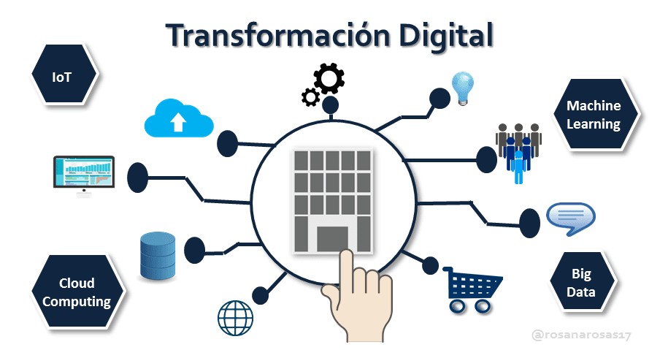

# 02

Nuevas Oportunidades de Mercado con las TD

La mezcla de estas tecnologías genera oportunidades en nuevos mercados:

**Productos Personalizados:**

Impacto: Con la impresión 3D, se pueden hacer productos según lo que necesiten los clientes.

Ejemplo: Hacer plantillas ortopédicas personalizadas para clientes en el sector del calzado.

**Servicios Basados en Datos:**

Impacto: IoT y Big Data abren caminos para servicios como monitoreo remoto o análisis predictivo.

Ejemplo: Una empresa de energía puede ofrecer servicios de optimización usando datos de sensores.

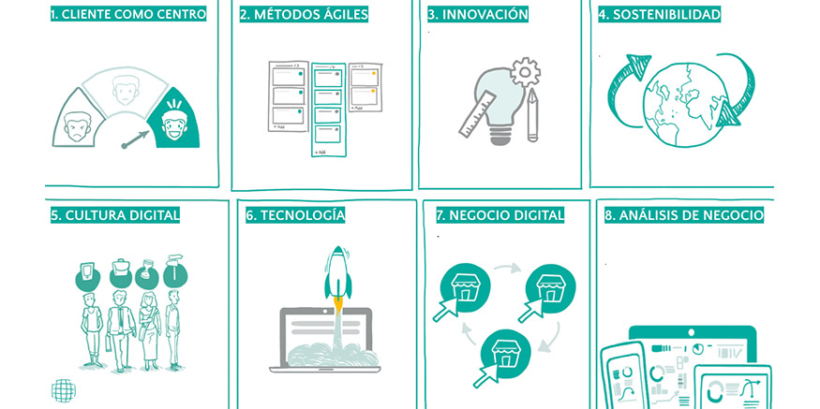

**E-commerce Global:**

Impacto: La nube y la IA mejoran las ventas en línea, ayudando a crecer en el mercado internacional.

Ejemplo: Una tienda online puede usar IA para hacer recomendaciones personalizadas y crecer en otros países.

**Economía Circular:**

Impacto: IoT permite seguir el ciclo de vida de los productos, promoviendo el reciclaje.

Ejemplo: Empresas de electrodomésticos pueden gestionar programas para recuperar y reciclar aparatos viejos.

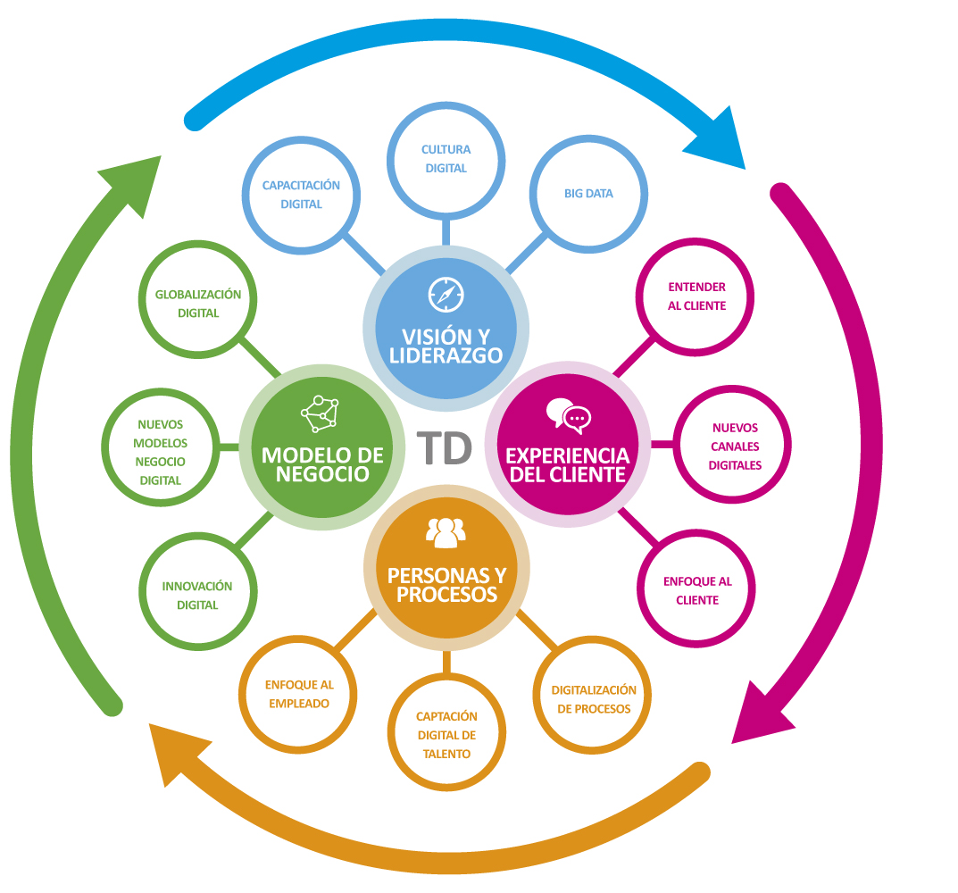

# 03

Por qué Usar las TD en la Empresa

**Impacto Operativo:**

Eficiencia: IoT y Big Data usan mejor los recursos, menos errores y tiempos sin producción.

Flexibilidad: La nube y la IA ayudan a adaptarse a cambios en el mercado.

Sostenibilidad: La impresión 3D y un enfoque en economía circular reducen desperdicios.

**Impacto Estratégico:**

Competitividad: Estas tecnologías permiten diferenciarse con productos y servicios únicos.

Expansión: Herramientas digitales facilitan entrar en nuevos mercados y diversificar ganancias.

Decisiones informadas: El análisis avanzado proporciona datos útiles para ajustar estrategias con rapidez.

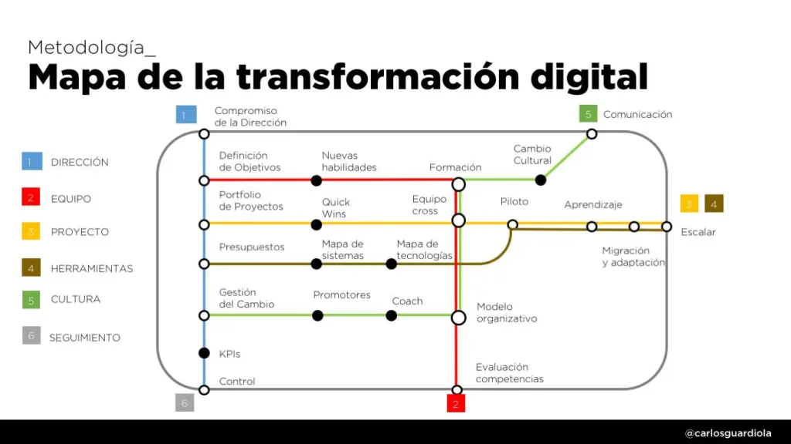

# 04

# Conclusiones

Adoptar Tecnologías Habilitadoras Digitales (THD) es clave para que la empresa de Clara mejore y se vuelva más competitiva, lidiando con desafíos del mercado global. Herramientas como IoT, Big Data, Inteligencia Artificial, impresión 3D y computación en la nube no solo ayudan a hacer procesos más eficientes y reducen costos, sino que también permiten decisiones más informadas basadas en datos.

Estas tecnologías también brindan nuevas oportunidades en mercados emergentes, por ejemplo, en la personalización de servicios y en la economía circular, que refuerzan lo que la empresa ofrece. Así, su uso no solo proporciona beneficios inmediatos, sino que también establece una forma de crecimiento sostenible, adaptándose a las demandas del entorno competitivo actual.

# 05

# REFERENCIAS

<https://www.izertis.com/es/-/blog/6-tecnologias-que-dan-forma-a-la-transformacion-digital>

<https://www.docusign.com/es-mx/blog/cuales-son-las-4-tecnologias-base-de-la-transformacion-digital>

<https://klaxoon.com/es/insight/que-es-exactamente-la-transformacion-digital>

<https://www.mintur.gob.es/Publicaciones/Publicacionesperiodicas/EconomiaIndustrial/RevistaEconomiaIndustrial/428/SAEZ,MARTINEZ,CEPEDA.pdf>

<https://www.aecemco.es/publicaciones/Guia_Buenas_Practicas_en_Transformacion_Digital.pdf>

<https://www.youtube.com/watch?v=lnFL33-6FOY>

<https://www.linkedin.com/pulse/transformaci%C3%B3n-digital-td-augusto-d%C3%ADaz-ord%C3%B3%C3%B1ez-gonz%C3%A1lez-ydctf/>

<https://www.linkedin.com/pulse/nuevas-tecnolog%C3%ADas-nuevos-mercados-oportunidades-de-negocio-ruas-x9y5f/>

<https://www.youtube.com/watch?v=WzjgJZMA7vY>

<https://www.enae.es/blog/la-transformacion-digital-en-las-empresas-que-es-procesos-y-objetivos?gad_source=1&gclid=Cj0KCQiAyoi8BhDvARIsAO_CDsBW8tPG4ezAPO8mVqjOSM0BInWsKtPs4Fcy3hdx7lymdmCGSsmcbu8aAhGVEALw_wcB&_adin=11551547647>